Poročilo o invazivnih rastlinah
- Enoletna suholetnica (Erigeron annuus)
Opis: Enoletna rastlina ali trajnica, s pokončnim, razvejenim, raztreseno dlakavim steblom. Listi so svetlozeleni, po obeh straneh dlakavi. Spodnji listi so narobejajčasti, dolgi do 10 cm, s krilatimi peclji. Zgornji listi so suličasti do črtalasti, nazobčani do celorobi, dolgi do 9 cm in široki do 2 cm. Beli do rožnati jezičasti in rumeni cevasti cvetovi so združeni v številne 15–20 mm široke koške. Enosemenski plodovi so dolgi 1–1,5 mm, s kodeljico iz ščetin. Cveti že junija in vse do jeseni.
Poti vnosa: Enoletna suholetnica izvira iz Severne Amerike. Po Evropi je prisotna že od konca 17. stoletja. Prvi znani podatek za Slovenijo je iz leta 1841, ko je bila zasledena v Plemelu v Botaničnem vrtu.
Škodljivi vplivi na okolje: Enoletno suholetnico lahko najdemo praktično na vseh mestih saj se prenaša z vetrom in ima zelo raznolika rastišča. Najdemo jo ob cestah na opuščenih kmetijskih površinah, na gradbiščih, travnikih in pašnikih. Je zelo agresiven plevel, zato ima zelo negativen vpliv na živino saj ima slabo krmno vrednost.
Načrt ravnanja: Odstranitev enoletne suholetnice ni popolnoma mogoča. V primeru pojava posameznih rastlin jih lahko odstranimo s puljenjem (izkopavanjem) celih rastlin ali z večletno in večkratno redno košnjo pred cvetenjem, vendar pa se lahko tudi po košnji do konca razvijejo.
Viri in literatura
- Priročnik za sistematično kartiranje invazivnih tujerodnih rastlinskih vrst-
https://tujerodnevrste.info/wpcontent/uploads/2018/01/Prirocnik_popisovanje_rastlin.pdf
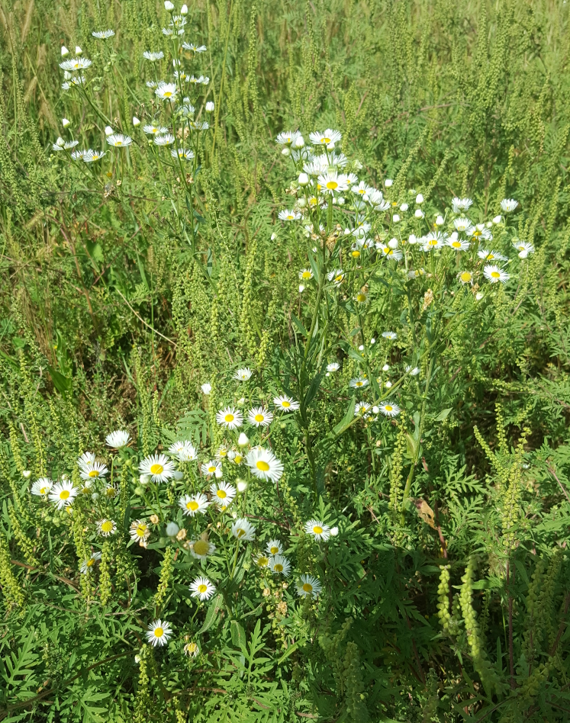
Slika 1: Enoletna suholetnica v sožitju z ambrozijo

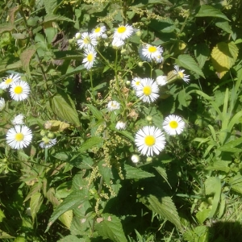
Slika 2: Cvet enoletne suholetnice

- Pelinolistna ambrozija (Ambrosia artemisiifolia)
Opis: Enoletna rastlina, kali od pomladi do poletja, cveti pa poleti in jeseni (julij – oktober). Višina od nekaj cm na plitvih tleh do 2 m na globokih, hranljivih tleh. Steblo dlakavo, zelenkasto ali rdečkasto. Listi pernato razdeljeni v ozke roglje, proti vrhu stebla listi z vse tanjšimi roglji. Cvetovi neugledni, zelenkasti, moški v previsnih koških, ženski skriti v zalistjih. Je vetrocvetka. Korenina valjasta, razmeroma plitva.
Poti vnosa: Domovina najbolj problematične pelinolistne ambrozije, ki je enoletnica, je Severna Amerika, od koder se je v 19. stoletju začela širiti po Evropi. Danes je najbolj razširjena v vzhodni, pojavlja pa se tudi v zahodni Evropi. Na območju nekdanje Jugoslavije so jo prvič opazili med drugo svetovno vojno. Sprva so se semena širila s semeni krmnih rastlin, kasneje pa tudi z mešanicami semen za ptice. V zadnjem času se semena pogosto prenašajo z gumami avtomobilov, gradbeno in kmetijsko mehanizacijo in s premeščanjem zemlje, humusa ipd. V Sloveniji se je ambrozija razširila po drugi svetovni vojni in danes je najdemo skoraj po vseh nižinskih območjih. Obstaja več kot 40 vrst ambrozije, v Evropi jih poznamo vsaj 20 vrst, najbolj razširjena pa je pelinolistna. V tujini imajo že leta z zakonom zapovedano njeno odstranjevanje in zatiranje.
Koristni napotki: Rastline je najpreprosteje odstraniti preden zacvetijo oziroma preden na njih dozorijo plodovi. Edino z odstranjevanjem pred cvetenjem lahko njihovo razširjenost zmanjšamo. Da dosežemo željen učinek moramo rastlino izpuliti s celotno korenino. Njeno rast je mogoče obvladati tudi z večkratno košnjo ali mulčenjem, vendar bo lahko pokošena rastlina ponovno odgnala in zacvetela.
Škodljivi vplivi na okolje: Pelod ambrozije je eden najmočnejših alergenov, zato se osebam z astmo odsvetuje stik z njo.
Viri in literatura:
https://www.deloindom.si/odpadki/unicevanje-ambrozije

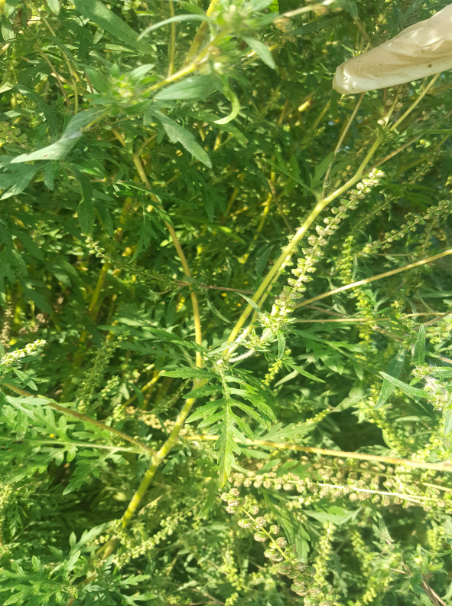
Slika 3: Plod ambrozije
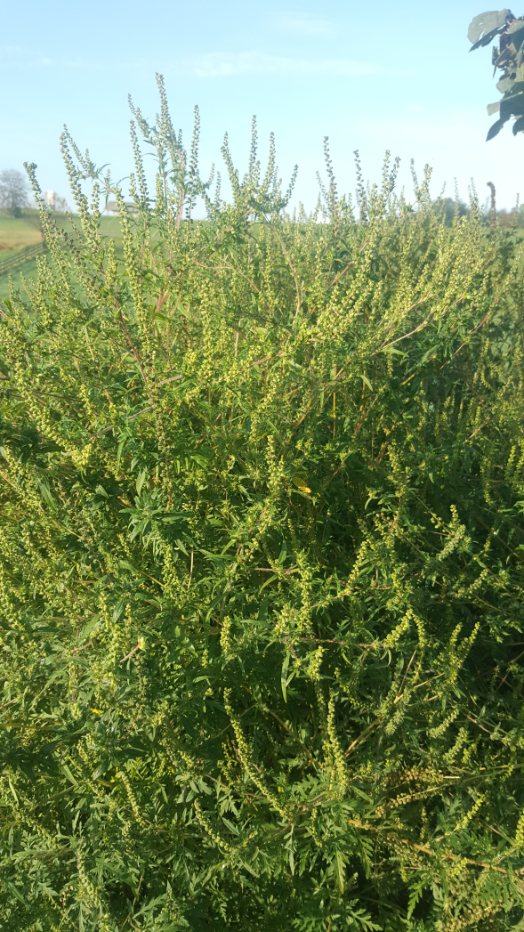
Slika 4: Celotna rastlina
Nastja Novak 4.e

